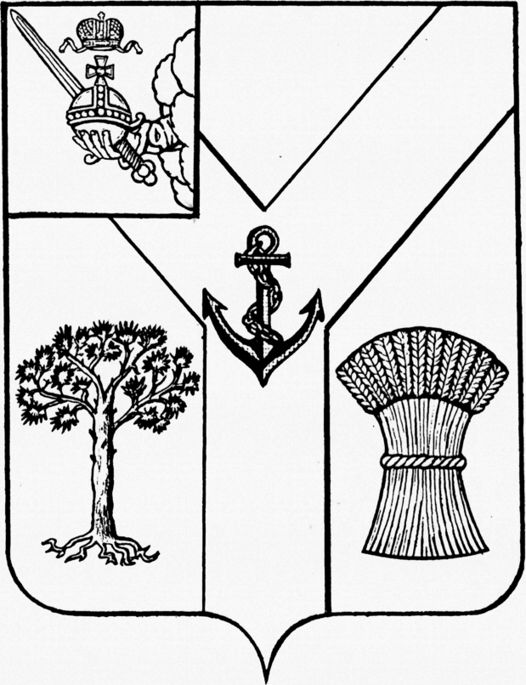

ПРЕДСТАВИТЕЛЬНОЕ СОБРАНИЕ

МЕЖДУРЕЧЕНСКОГО МУНИЦИПАЛЬНОГО ОКРУГА

ВОЛОГОДСКОЙ ОБЛАСТИ

РЕШЕНИЕ

от 06.03.2023 № 27
с.Шуйское

О назначении публичных слушаний
по проекту решения «О внесении изменений
и дополнений в Устав округа»

В соответствии с частью 4 статьи 44 Федерального закона от 6 октября 2003 года № 131-ФЗ «Об общих принципах организации местного самоуправления в Российской Федерации», Положением об организации и проведении публичных слушаний на территории Междуреченского муниципального округа, утвержденным решением Представительного Собрания Междуреченского муниципального округа 21 сентября 2022 года № 9, в целях информирования общественности и выявления общественного мнения населения Междуреченского муниципального округа,

Представительное Собрание округа РЕШИЛО:

- Опубликовать в газете «Междуречье» проект решения Представительного Собрания «О внесении изменений и дополнений в Устав округа».
- Назначить и провести публичные слушания по проекту решения Представительного Собрания «О внесении изменений и дополнений в Устав округа» 14 марта 2023 года.
- Место проведения слушаний: актовый зал администрации Междуреченского муниципального округа по адресу: 161050, Вологодская область, Междуреченский район село Шуйское ул. Сухонская набережная д. 9.
Время проведения слушаний: 10.00 часов.
Организатор публичных слушаний: Представительное Собрание Междуреченского муниципального округа.
Прием письменных предложений по вопросу, выносимому на публичные слушания, осуществляется по адресу: 161050, Вологодская область, Междуреченский район село Шуйское ул. Сухонская набережная дом 9, а также предложения могут быть направлены в администрацию Междуреченского муниципального округа (тел. 8-81749-2-12-92) или по электронной почте по адресу: admmegrn@mail.ru
Прием предложений начинается на следующий день с момента опубликования настоящего решения и заканчивается 13 марта 2023 года в 16.00 часов.
4. Опубликовать результаты публичных слушаний в газете «Междуречье» и на официальном сайте Междуреченского муниципального округа в течение 3-х дней со дня проведения публичных слушаний.
5. Настоящее решение подлежит опубликованию в газете «Междуречье» и на официальном сайте Междуреченского муниципального округа.

Председатель
Представительного Собрания Глава Междуреченского
Междуреченского муниципального округа муниципального округа

Ю.М. Бойнес А.А.Титов

